

TP3 : Station météo

420-W48-SF Applications Mobiles et Object Connectés

Travail présenté à

M. Pierre-François Léon et Alain Parent

Kevin Briand [2092181@csfoy.ca](mailto:2092181@csfoy.ca)

Alexandre Dufour-Bossé [1267480@csfoy.ca](mailto:1267480@csfoy.ca)

Table des matières

1- Préparation du projet 4

1-1 Contexte 4

1-2 Planification, attribution des tâches 4

1-3 Description des étapes du projet 5

1-4 Diagramme de classes 5

1-5 Schéma du montage 6

1-6 Inventaire des pièces et évaluation du coût 7

1-7 Consommation électrique 9

1-8 Créativité 9

Annexe 10

Tableau des composants et de leur prix 10

# 1- Préparation du projet

## 1-1 Contexte

Le regroupement « les hackers de Québec » désire créer un modèle de station météo facile à concevoir, accessible à tous et à utiliser. Cette station météo doit être capable de collecter les données de température, d’humidité et de pression atmosphérique, tout en étant la plus unique possible. Nous avons été mandatés afin de réaliser ce projet et présenter un produit final fonctionnel.

## 1-2 Planification, attribution des tâches

|  |  |  |  |  |
| --- | --- | --- | --- | --- |
| No Étape | Nom tâche | Description tâche | Responsable | Temps de travail  (Heures) |
| 1 | Conception du circuit | Concevoir un circuit papier qui contient toutes les composantes dont on a de besoin | Kevin | 0.5 |
| 2 | Description du circuit | Décrire le fonctionnement des diverses composantes | Kevin | 0.5 |
| 3 | Création du circuit | Souder les composantes du circuit sur une plaquette. | Kevin + Alexandre | 3 |
| 4 | Créer la fiche des composantes | Détailler toutes les composantes utiliser | Alexandre | 0.5 |
| 5 | Déterminer les coûts des composantes | Créer une fiche de coût pour les composantes utilisées | Alexandre | 0.5 |
| 6 | Création d’un diagramme de classe | Créer un diagramme de notre code et des fonctionnements entre les différentes classes de notre projet. | Kevin | 1 |
| 7 | Codage des classes pour les Capteurs | Codage de tous les classes pour les différents capteurs du projets | Kevin | 2 |
| 8 | Codage du WifiManager | Création de la classe pour utiliser le Wifi Manager | Kevin | 0.5 |
| 9 | Mise en place de Home assistant | Mise en place de l’interface visuel de home assistant avec un fichier .yaml et de s’inscrire à la file de message créer par l’esp32 | Alexandre | 2 |
| 10 | Codage de pubsubClient | Insertion du code PUBSUB dans notre projet afin de publier des messages avec mqtt. | Kevin + Alexandre | 2 |
| 11 | Création du bateau | Imprimer le bateau + coller + test de flottaison | Kevin + Alexandre | 2 (sans compter le temps d’impression) |
| 12 | Rédaction du manuel d’instruction | Rédiger le manuel d’instruction | Kevin + Alexandre | 1.5 |
| 13 | Rédaction du projet | Rédiger le projet | Kevin + Alexandre | 1 |
| 14 | Vidéo explicatif | Faire le vidéo | Kevin | 0.5 |
| 15 | Vidéo publicitaire | Faire le vidéo publicitaire | Kevin + Alexandre | 1.5 |

Temps Total: 19 heures

## 1-4 Diagramme de classes

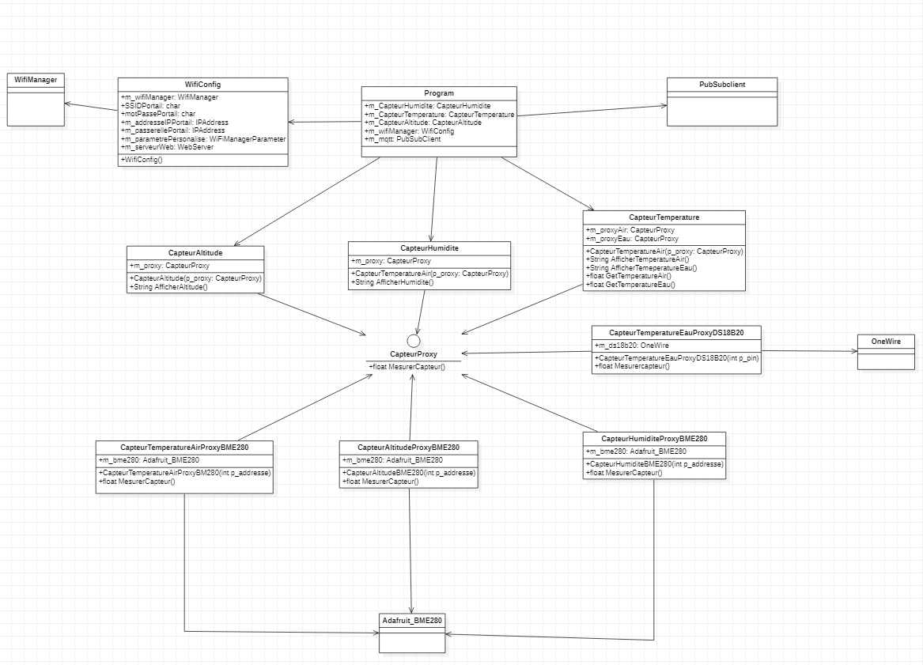

## 1-5 Schéma du montage

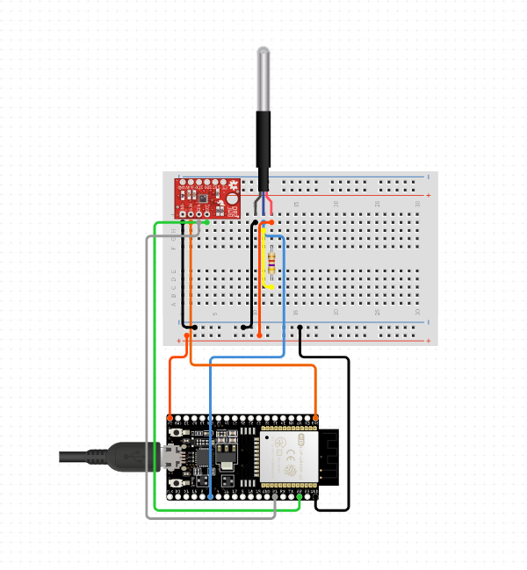

Notre montage de composant contient un BME280, un DS18B20, une résistance 4.7k et finalement une plaquette de développement ESP32. Le BME280 est utilisé afin de mesurer la température de l’air, la pression atmosphérique et finalement l’humidité présente dans l’air. Le DS18B20, pour ça part, permet de mesurer la température de l’eau. L’utilité de la résistance 4.7k entre le courant et le signal permet de garder le transfert de données entre le esp et le lecteur stable. Finalement, La plaquette de développement ESP32 est utilisé puisque nous devons communiquer avec home assistant en passant par MQTT. Ceci nécessite une connexion à un réseau internet et le esp32 nous permet ceci. De plus, Nous pouvons utiliser la librairie WifiManager afin de connecter le ESP32 à n’importe quel réseau Wifi.

Dans notre projet nous utilisons aussi un montage pour l’alimentation. Ce circuit contient un régulateur de tension, un chargeur de batterie lithium et la batterie elle-même. Ce circuit permet à notre montage principal d’être indépendant et de fonctionner par lui-même quand il va être sur l’eau.

## 1-6 Inventaire des pièces et évaluation du coût

Liste matérielle

* Microcontrôleur ESP32
  + Contient le système de contrôle (le programme) qui gère le système de station météo et sert de point d’accès pour l’interface web. Il fournit aussi le courant nécessaire au fonctionnement des différents composants du système.
  + 1 fois
  + 15$
* BME280
  + Capteur de température, humidité et pression atmosphérique
  + 1 fois
  + 10$
* DS18B20
  + Capteur de température pour l’eau
  + 1 fois
  + 15$
* Plaquette pour soudure
  + Utilisé afin d’y souder les différents composants nécessaires au bon fonctionnement du système de station météo.
  + 1 fois
  + 5$
* Résistances
  + Sert à diminuer le voltage reçu par le composant lié à la résistance.
  + 1 fois 4.7kOhm
  + 0.25$
* Socket mâle pour natte
  + Composant servant à faciliter le branchement et débranchement de plusieurs fils ensembles
  + 2 fois
  + 0.25$ * 2 = 0.50$
* Socket femelle pour natte
  + Composant servant à faciliter le branchement et débranchement de plusieurs fils ensembles
  + 2 fois
  + 0.25$ * 2 = 0.50$
* Natte Dupont mâle-femelle
  + Composant qui sert de pont entre le BME280 et la plaquette.
  + 2 fois pour un total de 8 nattes (utilisations uniquement de 6)
  + 0.15$ * 2 = 030$
* Natte Dupont mâle-mâle
  + Composant qui sert de pont entre le microcontrôleur et la plaquette.
  + 2 fois pour un total de 8 nattes (utilisations uniquement de 5)
  + 0.15$ * 2 = 030$
* Batterie 3000 mAh 3.7V rechargeable
  + Pour alimenter le microcontrôleur et les composants en énergie
  + 1 fois
  + 10$
* Socket pour batterie
  + Sert à y insérer la batterie et relie avec des fils intégrés à d’autres composants
  + 1 fois
  + 1$
* Chargeur batterie
  + Sert à recharger la batterie en énergie
  + 1 fois
  + 1$
* Régulateur de tension
  + Sert à ajuster la tension venant de la batterie
  + 1 fois
  + 1$
* Bateau
  + C’est le “boitier” contenant l’ensemble des composants. De plus il flotte sur l’eau.
  + 1 fois
  + 15$

Le prix total du matériel requis permettant de réaliser le montage de la station météo est de 74.85$.

## 1-7 Consommation électrique

Calcul :

UT = 3.3V

RT = 4.7K Ω

It = 3.3 / 4700 = 0.000702 A = 0.07 mA

(Puissance = voltage * ampérage)

P = 3.3 * 0.000702 = 0.0023166 * 24 = 0.0556

Le montage de ce circuit avec ce matériel consomme 0.0023166 watts par heure, donc 0.0556 watts en moyenne pour 24h d’utilisation.

## 1-8 Créativité

Comme valeur ajouté nous avons opté pour un thermostat intelligent qui peut être utilisé dans une piscine. Avec la construction d’un bateau étanche à l’eau nous avons ajouter un capteur DS18B20 qui permet de mesurer la température de l’eau. Ceci permet alors de comparer la température d’une piscine à la température de l’air afin de déterminer si une baignade ne sera pas assez, trop ou parfaitement rafraichissante. La construction du bateau c’est fait grâce à une imprimante 3d. Par la suite, nous avons soudé nos composantes sur une plaquette électronique pour bien solidifier notre circuit et le rendre plus compact pour but qu’il entre bien dans la partie intérieure du bateau. Les mauvaises surprises en arrivant à votre piscine sont une chose du passé avec le bateau super cool 3000!

# Annexe

## Tableau des composants et de leur prix

|  |  |  |  |
| --- | --- | --- | --- |
| Composant | Description | Nombre / lot | Prix ($ CAD) (*) |
| Microcontrôleur ESP32 | Système de contrôle | 1 | 15.00 |
| BME280 | Capteur température/humidité/pression | 1 | 10.00 |
| Plaquette pour soudure | Fabriqué selon schéma fourni | 1 | 5.00 |
| Résistances | 4k Ω | 1 | 0.25 |
| Natte Dupont | mâle-femelle | 4 | 0.15 |
| Natte Dupont | Mâle-mâle | 4 | 0.15 |
| DS18B20 | Capteur température eau | 1 | 15 |
| Socket natte | femelle | 1 | 0.25 |
| Socket natte | mâle | 1 | 0.25 |
| Socket batterie |  | 1 | 1 |
| Batterie | 3000mAh/3.7V | 1 | 10 |
| Chargeur batterie |  | 1 | 1 |
| Régulateur de tension |  | 1 | 1 |
| Bateau |  | 1 | 15 |

(*) tableau fictif, à des fins pédagogiques seulement